桃園市第8屆環境教育獎啟動說明會報名表
單位名稱
*出席人員（一） |  | 職稱
聯絡電話 | ( ) | *手機
*E-mail |  | 傳真
*出席人員（二） |  | 職稱
聯絡電話 | ( ) | *手機
*E-mail |  | 傳真
請於3月17日(星期三)前報名，報名方式：

1.電郵至dingzetyadm@gmail.com ，主旨請註明「參加桃園市第8屆環境教育獎啟動說明會」。
2.傳真至(03)435-0567執行單位：鼎澤科技有限公司 。
3.利用線上報名系統報名，報名網址：https://reurl.cc/bzGL2X
如有疑問，請連絡：
執行單位：鼎澤科技有限公司侯翠屏小姐
電話：(03)462-7312 傳真：(03)435-0567
4.為響應環保請自行攜帶環保杯，感謝您的配合。
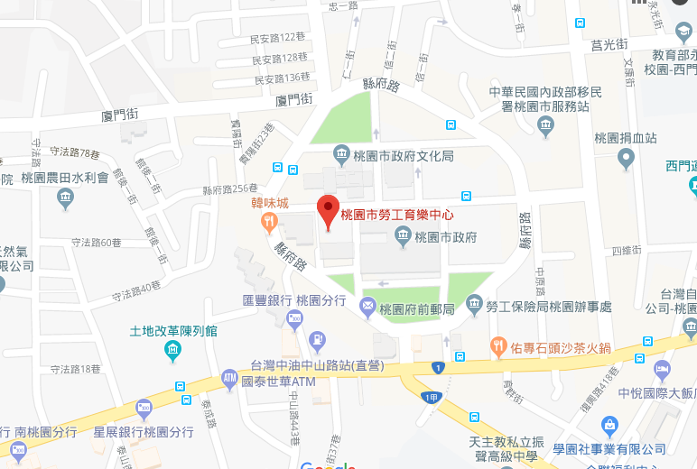
會場：
桃園市桃園區勞工育樂中心(桃園市桃園區縣府路59號)
交通：
1.桃園火車站出口處備有免費接駁巴士，每日上午6時55分發車，平均10~15分鐘一班。
2.市政府周圍及府前廣場均有停車格(位)， 30~40元/小時不等。

